2021年河北省普通高中学生水平选择性考试
地理
注意事项：
1.答卷前，考生务必将自己的姓名、考生号、考场号、座位号填写在答题卡上。
2.回答选择题时，选出每小题答案后，用铅笔把答题卡上对应题目的答案标号涂黑。如需改动，用橡皮擦干净后，再选涂其它答案标号。回答非选择题时，将答案写在答题卡上。写在本试卷上无效。
3.考试结束后，将本试卷和答题卡一并交回。
一、单项选择题：本题共15小题，每小题3分，共45分。在每小题给出的四个选项中，只有一项是符合题目要求的。
察隅县位于西藏自治区东南部，当地农牧民曾引种用猕猴桃，2011年开始规模种植（下图）。种植区地处亚热带湿润山区河谷台地，土壤肥沃，水质优良，2017年“察隅猕猴桃”获批农产品标志。察隅猕猴桃挂果期长，可错峰上市。猕猴桃种植带动了当地农牧民脱贫。据此完成下面小题。
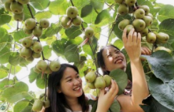
1. 察隅猕猴桃获批农产品地理标志，关键在于（ ）
A. 独特自然环境 B. 传统的生产方式
C. 先进的农业科技 D. 丰富的种植经验
2. 察隅猕猴桃挂果期长，有利于（ ）
A. 降低产品运输费用 B. 提高市场竞争力
C. 降低果园管理成本 D. 提高土地利用率
【答案】1. A 2. B
【解析】
【分析】
【1题详解】
根据材料，种植区地处亚热带湿润山区河谷台地，土壤肥沃，水质优良，且察隅猕猴桃挂果期长，可错峰上市，所以察隅猕猴桃获批农产品地理标志，关键在于当地自然环境独特，A正确；猕猴桃为当地引种，且2011年开始规模种植，其种植经验不丰富，且实现规模化种植，种植方式不一定是传统的种植方式，BD错；察隅县位于西藏自治区东南部，经济发展水平较低，农业科技并不先进，C错。故选A。
【2题详解】
察隅猕猴桃挂果期长，有利于有机质的积累，品质好，并可错峰上市，从而提高了产品的市场竞争力，B正确；并未降低产品的运费，A错；挂果期长导致果园管理成本升高，土地利用率降低，CD错。故选B。
【点睛】农业的区位条件：气候（光照、热量、降水）、地形、水源、土壤、市场、交通、劳动力、政策、科技、饮食偏好等，有时候也需要考虑自然灾害的影响。
我国东部某山区有一AAAA级景区，2011～2017年游客数量持续增加，景区周边农家乐数量逐年增多，分布范围不断扩大，下图示意2011、2014年和2017年景区周边农家乐的空间分布。据此完成下面小题。
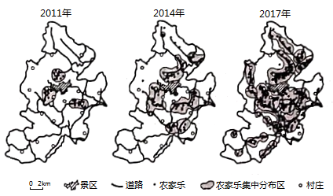
3. 2011～2017年农家乐空间分布的变化表现为（ ）
A. 由点状到线状 B. 分散程度加强
C. 由线状到面状 D. 集聚程度加强
4. 与2017年农家乐空间分布关联最紧密的因素是（ ）
①景区位置②村庄位置③交通线路④村庄规模
A. ①③ B. ①④ C. ②③ D. ②④
【答案】3. D 4. A
【解析】
【分析】
【3题详解】
读图可知，2011年农家乐在空间分布上呈小团块状，并非点状或面状，至2017年农家乐在空间分布上呈面状，AC错；2011年农家乐分散分布在三个小团快区域，而2017年农家乐分布范围更广，农家乐呈面状集中分布且面积扩大，其集聚程度在增强，D正确，B错。故选D。
【4题详解】
根据题意“景区周边农家乐数量逐年增多，分布范围不断扩大”可知，农家乐集中分布区集中在景区附近，受景区影响，带来充足的客源，故2017年农家乐空间分布关联最紧密的因素与景区位置有关，①正确；2017年农家乐空间分布广，但主要沿道路两侧分布，与之关系最密切的因素是交通线路，与村庄位置关系不大，②错，③正确；图示信息无法反映村庄规模大小，④错。故选A。
【点睛】本题组的解答要抓住图中农家乐集中分布区与道路、村庄之间的关系，仔细分析农家乐的空间分布变化特点。
加强中国与欧洲的经贸联系是“一带一路”建设的重要组成部分，海运是中欧贸易的主要运输方式，根据1995年、2005年和2015年中欧港口的节点度（以港口吞吐量和航线数量等指标衡量）及联系强度（反映港口间货物流量），确定各年份分级标准，绘制中欧航运网络核心组织结构图（下图）。在中欧海运贸易量总体增长的背景下，中国港口的相对地位明显提高，枢纽节点从无到有，形成了以南方港口为枢纽的网络组织结构。据此完成下面小题。
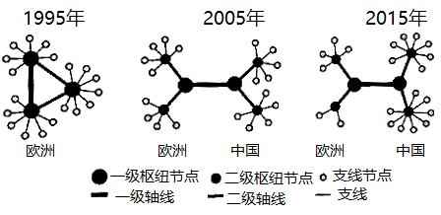
5. 1995〜2015年中欧航运网络系统中（ ）
A. 欧洲枢纽节点货物吞吐量减少
B. 欧洲枢纽节点间联系强度减弱
C. 中国枢纽节点网络辐射力增强
D. 中国枢纽节点的数量持续增长
6. 2015年中国一端的一级-二级枢纽节点的组合是（ ）
A. 上海港-宁波港、深圳港
B. 上海港-天津港、宁波港
C. 香港港-深圳港、广州港
D. 香港港-广州港、厦门港
【答案】5. C 6. B
【解析】
【分析】
【5题详解】
节点度是以港口吞吐量和航线数量等指标衡量来确定各年份分级标准。读图，1995〜2015年，虽然部分欧洲一级枢纽节点变为二级枢纽节点，但只能表明该年（如2005年或2015年）该二级枢纽节点的港口吞吐量小于一级枢纽节点，但并不能反映该年（如2005年或2015年）的枢纽节点货物吞吐量较1995年减少，A错；欧洲枢纽节点间多为二级轴线，其联系强度并未减弱，B错；中国支线节点的数量增加，表明枢纽节点网络辐射力增强，C正确；图示只反映了三年的相关数据，无法反映自1995〜2015这20年间中国枢纽节点的数量“持续”增长，D错。故选C。
【6题详解】
读图，2015年中国一端的一级枢纽节点位于两个二级枢纽节点中间，两个二级枢纽节点分别分布于一级枢纽节点的南北两侧，且一级枢纽节点的港口吞吐量和航线数量等大于二级枢纽节点，结合选项各港口的规模以及空间分布等基础知识可知，上海港的港口吞吐量大，航线数量多，为一节枢纽节点，天津港、宁波港为二级枢纽节点，且分别分布于上海港的北侧和南侧，B正确；宁波港、深圳港均位于上海港的南侧，A错；香港港、深圳港、广州港彼此空间距离近，难以形成图示等级有序的节点空间联系和分布（如有众多支流节点与二级枢纽节点联系，两个二级枢纽节点间不存在明显的竞争关系），CD错。故选B。
【点睛】本题组难度大，需要抓住图中一级枢纽节点、二级枢纽节点以及轴线的变化，同时要注意2015年我国两个二级节点与一级节点之间的空间分布关系，调动所学地理知识分析判断。
家住某城（36.5°N，116°E）的小明，秋分时节搬进了新楼房，站在书房2.6米高的落地窗前，远处公园美景尽收眼底。下图示意书房平面布局。据此完成下面小题。
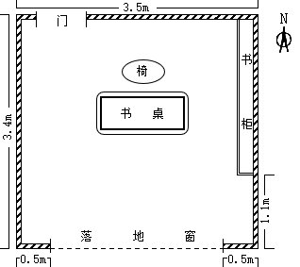
7. 从入住到次年春分，书房的日采光时间变化趋势是（ ）
A. 一直增加 B. 先增后减
C. 一直减少 D. 先减后增
8. 冬至日天气晴朗，小明在书房于北京时间（ ）
A. 6:30看到当日第一缕阳光
B. 9:30沐浴着阳光伏案读书
C. 12:30估算阳光进深2.6米
D. 15:30看到阳光照到书柜上
【答案】7. D 8. D
【解析】
【分析】
【7题详解】
根据材料信息，此地为（36.5°N，116°E），秋分时入住到次年春分，为北半球的冬半年，当地的昼短夜长，太阳直射点先向南移动再向北移动，该地昼长先变短再变长，根据图示信息，可知该书房窗子朝向正南，冬半年日出日落方位偏南，所以整个白天都有采光，则书房的采光时间随着昼长的变化而变化，先减后增，在冬至日达到最小值，D正确；ABC错误。所以选D。
【8题详解】
该城市位于（36.5°N，116°E），春秋分北京6点日出，该地大约是6:16日出，因此“6:30看到当日第一缕阳光”在冬至日不太可能，冬至日应是在北京时间7:30左右日出，A错误；9:30时，太阳位于东南方位，书房接近正方形，书桌书房对角线的东北一侧，位于窗子的正北方位，阳光受东南0.5米的墙的遮挡照射不到书桌，B错误；冬至日时，正午太阳高度=90°-（36.5°+23.5°）=30°，则室内光照面积应大于落地窗面积，落地窗为2.6米，且北京时间12:30，当地时间接近12:14，太阳斜射，阳光进深应该大于2.6米，C错误；15:30时，当地时间接近15:14，太阳斜射，太阳位于西南方位，日影朝向东北方位，书柜位于落地窗的东北方位，阳光正好照射到书柜上，D正确。所以选D。
【点睛】北半球冬半年，正南朝向的窗子，白昼时间越长，采光时间越长。北京（40°N，116°E）冬至日约是7:30左右日出。室内光照面积可以根据正午太阳高度计算。
下图为我国某盆地油藏地质剖面示意图。其中F1～F4为断层。在多次区域性水平挤压力作用下，大型燃料油藏受到构造甲、乙、丙的破坏，使石油组分大量散失。据此完成下面小题。
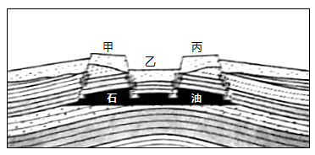
9. 形成构造甲、乙、丙的局部地质作用是（ ）
A. 水平挤压 B. 水平拉张 C. 垂向挤压 D. 垂向拉张
10. 构造甲、乙、丙会导致石油组分大量散失的根本原因是（ ）
A. F1～F4疏导性能好 B. F1～F4延伸到地表
C. 石油埋藏层位较浅 D. F1～F4断至含油层
【答案】9. A 10. D
【解析】
【分析】
【9题详解】
根据材料“在多次区域性水平挤压力作用下，大型燃料油藏受到构造甲、乙、丙的破坏，使石油组分大量散失”可知，形成构造甲、乙、丙的局部地质作用应为地壳水平运动而非垂直运动，CD错；图中岩层弯曲，应是受到水平挤压的影响，压力超过了岩层的承受能力导致岩层断裂并发生位移，乙处岩层断裂下陷，甲、丙处岩层断裂抬升，A正确，B错。故选A。
【10题详解】
读图可知，F1～F4断层延伸至含油层，燃料油在强大的压力下沿断层散失，这是构造甲、乙、丙会导致石油组分大量散失的根本原因，D正确；F1～F4断层疏导性能好有利于石油组分的散失，但如果没有断至含油层，其疏导性能再好，也不会导致石油组分大量散失。同理，F1～F4延伸到地表或石油埋藏层位较浅，但断层如果没有断至含油层，石油难以有散失通道，不会导致石油组分大量散失，ABC错。故选D。
【点睛】第2小题注意抓住根本原因，石油组分之所以能大量散失，主要是断层断至含油层，内部石油受强大压力的作用，沿断层散失，即便断层没有延伸至地表，石油组分也可以沿断层散失至其他岩层裂隙。
二、非选择题：共55分，第16～18题为必考题，每个试题考生都必须作答。第19～20题为选考题，考生根据要求作答。
（一）必考题：共47分。
11. 阅读图文材料，完成下列要求
旧石器时代的古人类以采集和狩猎（围猎）为主要谋生方式。20世纪70年代初，在我国北方某地发现一处旧石器中期古人类遗址（下图）。该遗址地处山前冲积-洪积平原区，遗址北面为岩石裸露的山地（北山）。研究表明，古人类在该遗址区生存阶段正值冰期。
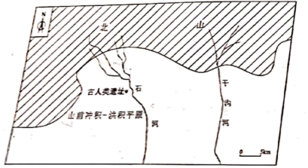
（1）指出冰期气候对旧石器时代古人类生存主要威胁。
（2）简析冰期气候下古人类选择该遗址区生存原因。
【答案】（1）冰期气候寒冷，人类生存面临低温的威胁；气候寒冷，动植物种类少，食物来源缺乏。
（2）位于北山南麓，海拔较低，且处于山地阳坡地带，北山岩石裸露，升温相对较快，北山对冷空气的阻挡较强，热量条件较好；地处山前冲积-洪积平原区，水源相对充足，土壤相对肥沃，动植物资源相对较多，便于人类采集和狩猎活动的开展。
【解析】
【分析】本题考查自然地理环境对人类活动的影响，气候变化对人类的影响等相关知识。难度较大，需要加强对图文材料信息的获取与解读，调动和运用所学地理知识分析作答。
【详解】（1）首先，冰期地球气候寒冷，当时的经济发展水平低，人类制作保暖衣服和房屋的能力弱，人类生存面临低温的威胁；其次，由于冰期气候寒冷，动植物种类少，导致人类的食物来源极其缺乏。
（2）本题主要注意该遗址的地理位置，并且要结合上题“冰期气候对旧石器时代古人类生存的主要威胁”分析作答，冰期气候下古人类选择该遗址区生存，表明该处热量条件相对较好，食物来源也相对较好。该遗址位于北山南麓，海拔较低，且处于山地阳坡地带，北山岩石裸露，升温相对较快，加之北山对冷空气的阻挡，热量条件相对较好；其次，该遗址地处山前冲积-洪积平原区，水源相对充足，土壤相对肥沃，动植物资源相对较多，便于人类采集和狩猎活动的开展。
【点睛】
12. 阅读图文材料，完成下列要求，
汉堡（州）是德国的金融中心、世界级城市，为进一步提升全球地位，在老港外迁后，启动汉堡新城建设项目（下图）。汉堡新城将半荒废的老港工业区设计成10大特色板块，在突出板块主要功能的基础上，融入居住、办公、零售、餐饮、休闲、教育等功能，保留较大面积的广场、步道、绿地，将红砖结构工业遗产重新改造利用。
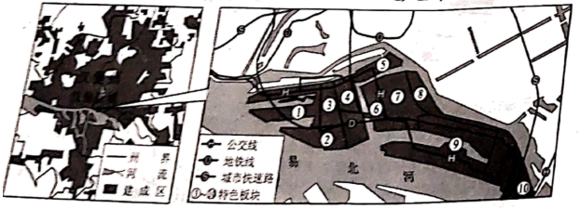
（1）推测老港外迁的主要原因。
（2）简述利于汉堡新城建设的区位条件。
（3）说明特色板块空间利用方式对汉堡新城发展的作用。
【答案】（1）港口的运输需求大，老港基础设施陈旧，货物吞吐量有限，难以满足货物运输需求；政策的引导作用；老港工业区土地利用率低，经济效益低。
（2）政策支持；老港区有一定的基础设施，有利于新城的建设；老港工业区地租低；新城紧邻易北河，水运条件好，有利于物资的输入与城市的建设。
（3）提高土地资源的利用率，经济效益提高；市民休憩空间充足，提高人居环境；合理利用工业遗产，有利于发展工业旅游。
【解析】
【分析】本题考查交通运输布局的变化、城市的区位条件以及城市的合理规划等相关知识。难度较大，需要抓住材料关键信息，调动地理基本原理分析作答。
【详解】（1）注意材料信息“汉堡（州）是德国的金融中心、世界级城市，为进一步提升全球地位”，汉堡（州）是德国的金融中心、世界级城市，其港口的运输需求大，老港基础设施陈旧，货物吞吐量有限，难以满足货物运输需求；“为进一步提升全球地位”意味着老港外迁受到政策的引导作用；注意材料信息“汉堡新城将半荒废的老港工业区设计成10大特色板块”，老港工业区呈半荒废状态，土地利用率低，经济效益低。
（2）“为进一步提升全球地位”意味着老港外迁受到政策的引导作用，汉堡新城建设受到政策的支持；其次，老港区有一定的基础设施，有利于新城的建设；老港工业区呈半荒废状态，地租低；读图可知，汉堡新城紧邻易北河，水运条件好，有利于物资的输入与城市的建设。
（3）汉堡新城设计10大特色板块，各区特色鲜明，且融入居住、办公、零售、餐饮、休闲、教育等功能，提高了土地资源的利用率，获得更大的经济效益；保留较大面积的广场、步道、绿地，为市民提供了充足的休憩空间；根据材料“将红砖结构工业遗产重新改造利用”可知，合理利用工业遗产，有利于发展工业旅游，促进城市经济发展。
【点睛】
13. 阅读图文材料，完成下列要求。
陕北延安至榆林间的森林草原区（图1）黄土丘陵沟壑地貌发育，图2为该区自沟壑底部到丘陵顶部自然植被分布的典型剖面示意图。长期的坡面耕作打破了生态平衡。1999年以来，该区域实施了大规模退耕还林还草工程，大范围坡耕地转为林草地，在植被覆盖率提高、水土流失减弱的同时，坡面林地土壤也出现了明显干燥化趋势，给林木正常生长带来潜在威胁。
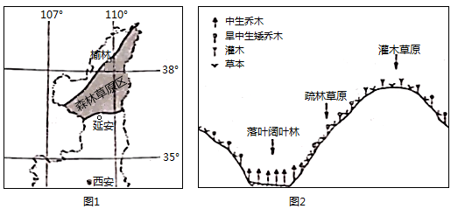
（1）据图1分析该区自然植被空间分异的原因。
（2）说明该区坡面林地土壤干燥化过程。
（3）提出该区植被合理配置的原则与途径。
【答案】（1）该地位于黄土高原地区，沟壑纵横，地势起伏大，水热变化大；谷地蒸发量小，土壤含水率高，土壤肥沃，以落叶阔叶林为主；坡面坡度大，水土流失严重，蒸发量大，植被以疏林草原为主；坡顶海拔高，水热条件差，植被以低矮的灌木丛和草本植被为主。
（2）退耕还林还草导致该地植被覆盖率增加，森林大量吸取地下水，导致地下水资源短缺；坡面含水量下降，林地稀疏，地面接收太阳辐射增多，使蒸发加剧，土壤变干，森林退化，含蓄水源能力降低，加剧土壤的干燥化。
（3）植被合理配置应符合因地制宜的原则；根据水土资源分布的差异，谷底水土资源丰富以林地为主；山坡蒸发量大，水土流失严重，应以耐旱的草本植物为主；山顶水热较为缺乏，应发展耐寒、耐旱的草本和灌木为主。
【解析】
【分析】本题以黄土沟壑区的植被分布为背景，考查自然环境的整体性以及人类活动对区域地理环境的影响。
【详解】（1）根据所学知识影响植被分布的因素应从气候、土壤等方面分析。读图该区域谷底为落叶阔叶林，坡地为疏林草原，顶部为灌木和草本，落叶林到疏林草原主要是水分的差异，谷底海拔低，蒸发量小，水热相对丰富，故适合落叶林的生长；坡地土壤含水量低，蒸发量大，森林减少，草地增加；丘陵顶部，水热不足，分布有耐寒和耐旱的灌木丛以及草本。
（2）根据材料该地土壤干燥化从退耕还林还草之后才出现的，所以首先应从坡耕地变为林草地入手，一方面植被吸收消耗大量水分，导致土壤含水量下降；另一方面山坡陡，植被涵养水源的能力较低，蒸发量大，不利于森林的生长，森林退化；森林的郁闭度较低，加剧蒸发，所以使林地干燥化。
（3）根据图植被应因地制宜的配置，谷底水热条件好，布置落叶阔叶林；坡地水土流失严重，蒸发量大，应布置郁闭度高的草本，一方面减少水土流失，另一方面减少水分蒸发，从而减少土壤干燥化；山顶海拔高，气温低，土壤贫瘠所以应布置耐寒以及耐旱的灌木丛和草本。
【点睛】
（二）选考题：共8分。请考生从2道题中任选一题作答，并用2B铅笔将答题卡上所选题目对应的题号右侧方框涂黑，按所涂题号进行评分；多涂、多答，按所涂的首题进行评分；不涂，按本选考题的首题进行评分。
14. ［选修3：旅游地理］
是谁鞠一捧圣水浇灌出绿洲
是谁将一面铜镜遗落在戈壁大漠
让一池碧水盛满了蓝天白云……
酷爱旅游的某学校地理兴趣小组被大漠边缘清澈的湖水吸引。该湖泊位于阿拉善沙漠世界地质公园，像一颗璀璨的明珠镶嵌在沙漠与花岗岩山体之间，被称为“大漠天池”（下图），该小组计划于暑期一探究竟。
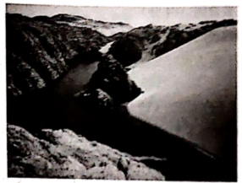
概括大漠天池旅游景观特点，并围绕天池成因设计研学旅游活动内容。
【答案】沙漠、湖泊、蓝天白云、花岗岩体相得映彰，旅游景观多样，非凡性强；花岗岩裂隙调查与观测、沙土透水性实验，天池水盐度和矿物质检测等。
【解析】
【分析】本题考查旅游资源特点与旅游活动设计，难度较大，需要对大漠天池形成过程加强理解，从而结合其成因合理设计研学活动。
【详解】根据材料信息可知，该地既有沙漠，又有湖泊，还有花岗岩，再加上蓝天白云等，旅游景观类型多样，具有多样性。同时，干旱地区沙漠与湖泊相得映彰，旅游景观的非凡性强；注意要围绕天池成因设计研学旅游活动，设计围绕天池成因开展，注意材料信息“像一颗璀璨的明珠镶嵌在沙漠与花岗岩山体之间”，一侧为花岗岩体，一侧为沙漠，中部低洼处为天池，该区域地处内陆干旱区，气候干旱，物理风化作用强，花岗岩裂隙发育，汇水区域广，地表水易沿裂隙下渗向低洼处汇集，而另一侧为沙漠，沙粒粒径小，透水性差，阻隔水分溢出，形成大漠堰塞湖。所以可以开展花岗岩裂隙调查与观测、沙土透水性实验，天池水盐度和矿物质检测等。
【点睛】
15. ［选修6：环境保护］
青藏高原一直是地理学研究的热点区域之一，某学校地理兴趣小组通过对该地区域相关研究成果的“关键词”（下表）分析发现：随着国家发展战略需求的变化，不同阶段研究主题也相应调整。其中，1951～1992年以基础调查为主，摸清资源环境状况，关注高原隆起对环境的影响，为资源开发与环境保护提供了支撑。
阶段 | 主要“关键词”
1951～1992年 | 植被类型、冰川冻土、降水量、海拔、大气环流、高原隆起、东亚季风
1993～2020年 | 气候变化、人类活动、青藏铁路、三江源、物种多样性、珍稀动物保护
归纳出1993～2020年青藏高原研究的两类主题，并分别指出其环境意义。
【答案】研究主题：人类活动对青藏高原环境的影响、青藏高原的生物多样性保护。研究人类活动对青藏高原环境的影响，减少对青藏高原生态环境的破坏，有利于区域生态环境的保护，合理开发环境资源。研究青藏高原生物多样性的保护，有利于加强对三江源湿地的保护，保护区域生物多样性。
【解析】
【分析】本题考查区域生态环境的保护等相关知识。注意加强对表格信息的获取与解读，调动和运用所学地理知识分析作答。
【详解】读表可知，1993～2020年，区域研究的关键词是“气候变化、人类活动、青藏铁路、三江源、物种多样性、珍稀动物保护”等，所以其研究的主题是人类活动对青藏高原环境的影响以及青藏高原的生物多样性保护。通过研究人类活动对青藏高原环境的影响，能最大限度减少对青藏高原生态环境的破坏，有利于区域生态环境的保护，同时也有利于结合区域自然地理环境特点，协调人地关系，合理开发环境资源。通过研究青藏高原生物多样性的保护，有利于加强对三江源湿地的保护，保护生物栖息地，保护区域生物多样性。

